报告日期：2019年6月

一 基 本 概 况
1 ）组织描述
浙江三友塑业股份有限公司始创建于1971年，前身为浙江省黄岩县塑料纺织器材厂, 是国内最大的纺织专用器材（塑料纱管）专业生产厂家之一。公司为中国轻工业塑料行业（塑料家居）十强企业，中国塑料加工工业协会副理事长单位，中国纺织机械协会副会长单位，台州市塑料行业协会名誉会长单位。公司集产品研究、开发、制造、销售于一体企业。
公司占地面积37789平方米，建筑面积近48703平方米。公司拥有海天塑机集团等先进生产注塑机设备（200g--8000g）58台，机械手设备20台，机器人15台等设备。已通过ISO9001：2015质量管理体系认证、ISO14001：2015环境管理体系，标准化良好行为AAA级、测量管理体系认证AA级。目前公司主要经营各类纺织专用器材（塑料纱管）等，已有10多款系列塑料纱管获国家知识产权局外观设计和发明专利。产品远销印度、巴基斯坦、孟加拉国及拉丁美洲地区，深受客户好评。荣获台州市安全标准化企业、浙江省标准化创新型企业。曾荣获浙江名牌、浙江省著名商标和浙江知名商号等称号。
1.1组织的环境
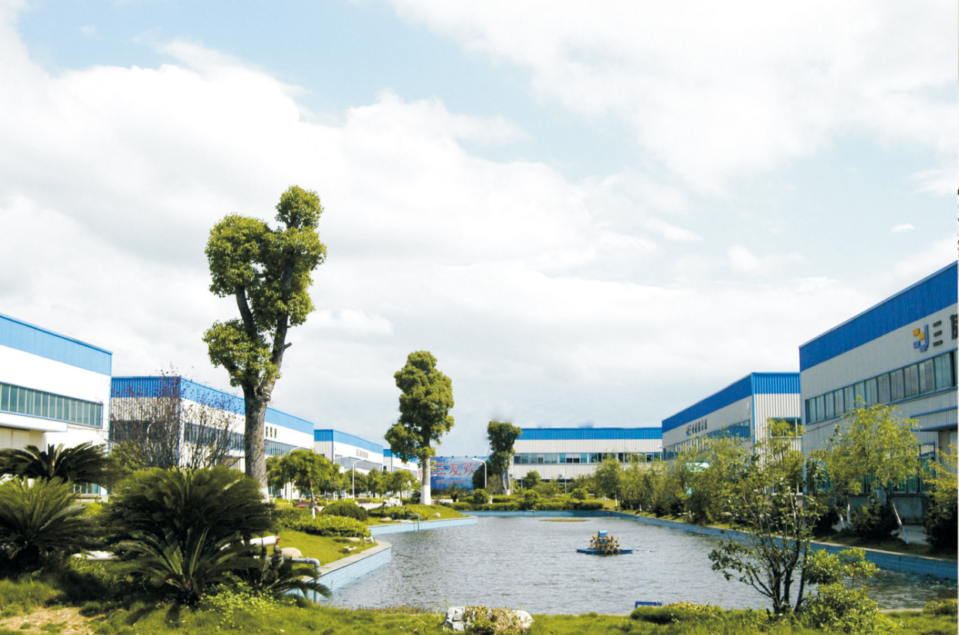
图表1-1 公司环境图

1.2）主要的产品和服务
公司主要经营各类塑料经纱管、纬纱管、粗纱管、圆锥形筒管、落纱箱、周转箱及其他专用塑料纱管等系列纺织专用器材。见图表1-2 产品塑料经纱管, 图表1-3 产品塑料粗纱管，目前公司已有30多款系列塑料纱管获国家知识产权局外观设计专利。见图表1-4 产品参展会图片。
图表1-2 塑料经纱管
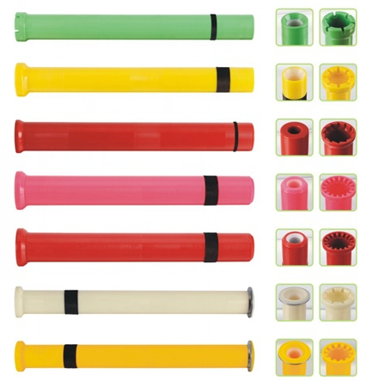
图表1-3 塑料粗纱管
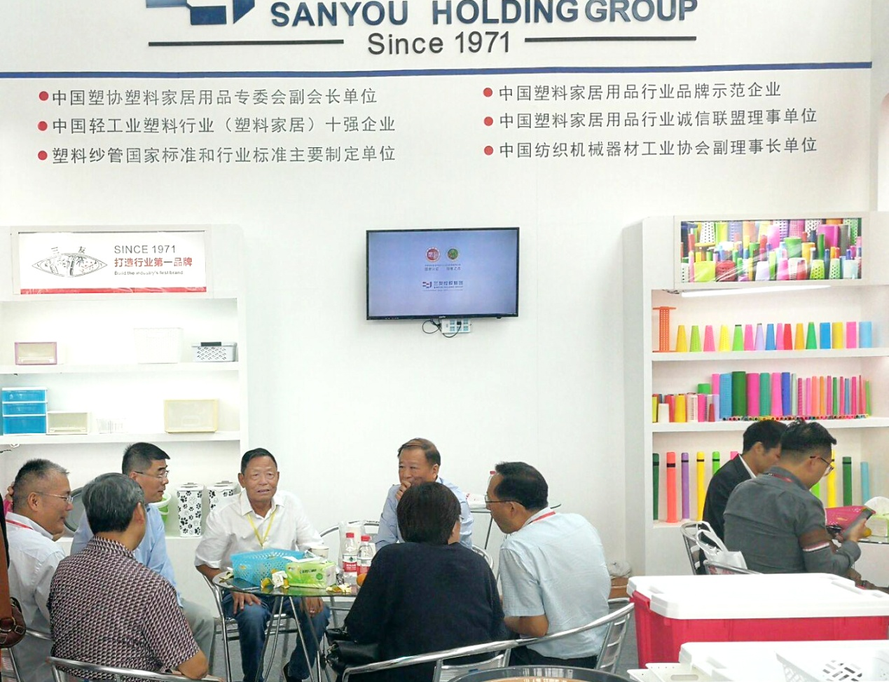
图表1-4 参展会图片

2）.组织文化
【使命】：创世界品牌 建百年企业；
【愿景】：立足技术和管理创新，把三友打造成百年品牌；
【核心价值观】：勤劳、奉献、团队、求实、自律；
【质量方针】：以质创优、以优取信；
3）员工基本情况
公司拥有员工283名。其中有高级职称1名，中级职称11名，初级职称12名，分布在公司各个重要岗位工作。公司总经理张利敏是中国纺织机械协会副会长。
4）主要技术、设备设施
公司厂区环境优美，是纺织器材塑料纱管系列产品国家标准和行业标准的主要起草单位之一。拥有各类纺织专用器材生产设备、节能环保注塑机设备（200g--8000g）60台，机械手设备20台，机器人15台，自动锯头机20台，自动镶芯机5台和自动验芯机1台，各类测量设备50多台套等。核心产品塑料筒管系列产品产销量连续多年位居全国同行业榜首。
5）组织运营的法规和政策环境
公司适用产品法规包括知识产权、专利法、版权商标、节能、贸易和检验质量等多个方面。
公司管理者一贯坚持按照国家有关法律法规经营，遵纪守法，追求稳健的财务管理，恪守诚实信用的道德规范，并积极履行社会责任。
6）.组织的关系
6.1）公司组织机构和治理系统
公司董事会按照《公司法》及公司章程组建并规范运作，公司组织机构见图表B.1-5。

图表1-5 公司组织机构图

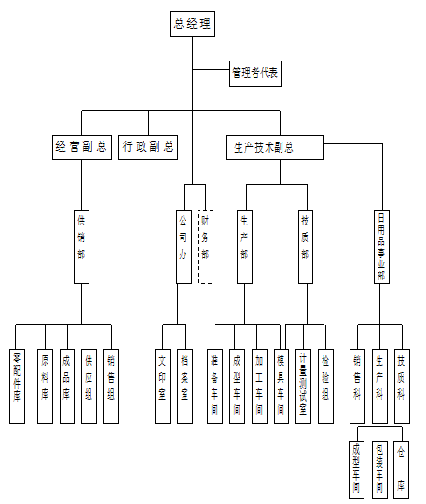

6.2）公司主要客户群和市场细分

图表 B.1-6 主要产品分类及使用客户
产品 | 国内客户类别 | 国外客户类别
纺织器材（塑料纱管） | 新疆地区、山东、江苏、浙江、福建等20多个省市 | 巴基斯坦、泰国、越南、德国、印度等

6.3）与供应商建立战略合作伙伴关系
公司对供应商进行分类，并对供应商进行适当政策倾斜。由采购部负责供应商的选择、评估和管理各个环节，并通过严格的认证制度保证供应商从管理、技术、财务等各方面都能达到公司的标准。从而确保供应商在产品质量、成本及准时交货等各方面满足公司的需求。
6.4）建立有效的沟通形式，构筑价值链体系
（1）公司与主要供应商和客户发展良好的合作关系，与他们之间的沟通和合作主要采取以下几种方式：
◆ 利用供应商代表大会等形式进行理念、价值观相等的沟通和政策宣传，并进行经验交流；
◆ 日常统计跟踪一些重要供应商的业绩趋势，促进供应商进行持续改进工作；
◆ 组织团队对主要供应商进行现场审核或访问，提出改进建议。
（2）公司一直坚持以客户为导向，与顾客发展全面、深远的战略伙伴关系。与他们之间的沟通主要采取以下几种方式：
◆ 定期访问客户；
◆ 每年一次客户满意度调查。

7组织面临的挑战
7.1竞争环境
7.1.1）行业的领先地位
浙江三友塑业股份有限公司始创于1971年，是国内纺织专用器材（塑料纱管）生产厂家之一。拥有员工283名。公司为中国纺织机械行业20强企业，公司现为中国塑料加工工业协会副理事长单位，中国纺织机械协会副会长单位。
主要竞争对手：无锡市飞马塑业有限公司，山东东方纺织配件器材有限公司，台州威尔莎塑业有限公司和台州市路桥区桑田纺织器材有限公司。标杆为瑞士布雷克公司（瑞士）、意大利Scaglia纺织器材厂。
7.1.2）公司成功的关键因素
●品牌知名度高
●产品质量优势明显
●研发能力强，产品专利多、质量高
●有资本保障，财务管理制度完善
●产品价格适中
●公司通过了ISO9001质量体系认证、14001环境管理体系认证
7.1.3）比较性、竞争性数据的获取
公司厂办、销售部、技质部为主要市场信息管理部门。通过国内外市场调研、网络、传统媒体、行业协会、企业网站、政府数据等途径、方式获取标杆企业和竞争对手的比较性竞争性数据以及行业外的信息，通过信息分类、整理、分析，为企业生产经营决策提供依据。
8）战略挑战和优势
（8.1）机会
●国外市场潜力巨大
●不断创新新产品，为企业提供了很大的增长空间
●近几年在开发东南亚市场，为企业带来更多新的客户
●国家进行产业结构调整，适应社会发展，增强自主创新能力
（8.2）威胁
●原材料、能源、包装物、运输费用等的涨价造成很大的成本压力
●人工成本不断升高，人员流动速度加快
●仿冒产品众多，影响企业在顾客心目中形象
（8.3）优势
●有创业创新专业技术团队
●产量占国内30%左右，前100家高端纺织企业是我们的战略伙伴
●多款专利成果产业化
●每年都有3-5个款新品推向市场
●国标、行标、浙江制造团体标准制定单位
9）绩效改进系统
9.1) 绩效管理
公司以“企业战略目标”为依据，建立以高层团队、职能部门和车间班组三个层次的绩效考核体系，通过数据的收集和分析，确保资源、信息的高效传递和沟通，实施优质管理，推行质量成本、卓越绩效模式等方法，定期考核并持续改进。
9.2) 学习和共享知识的方法
公司重视建设学习型组织、知识型团队。致力推动全价值链信息化，通过选择、收集、整理各类知识与信息进行知识积累，对知识进行分类管理建立信息、体系和内部运营组成的知识库。实现从高层领导到员工，以及供应商、顾客、合作伙伴等相关方的知识共享机制。

二、经济责任

（1）战略方向
1.1）长、中、短期主要战略目标
公司将秉承“以质创路、以优取信”的理念，以“追求卓越、服务纺织”为企业宗旨，专注纺织器材塑料纱管行业，持续为客户提供满意的产品和可信赖的服务，不断巩固和提高企业的行业领先地位，并在业内树立起品牌卓越形象。
公司不断加大研发创新投入，加强研发创新力度，持续提升科技水平；继续推进精益制造，不断夯实提供优质产品的全面能力；建设发展公司品牌，开拓国内市场；建立生态供应链，关注上下游供应链健康；大力引进专业人才，提升公司经营各个环节的专业度；整合各方资源，大力推行商业模式创新和管理模式创新，为企业走向更高更大的平台而努力。
1.2）战略发展方向及目标
1.2.1、大力推行全员改善，持续提升运营效率
继续推进全员改善的广度和深度，全面减少浪费，发扬“十个一”的节约精神，激励全体员工在更广泛、更深层次的领域实施全员改善提案，保持持续改善机制的规范运作，形成持续改善的文化氛围，达到提升产品质量、改进现场管理、消除安全隐患、降低运营成本、提高劳动效率的目的，为制造出高性价比、高质量、耐用可靠的产品提供保障。
1.2.2、继续加大研发投入，提升产品技术水平
根据公司战略规划和发展阶段，继续完善公司技术创新体系，加强基础研发条件建设，建立以公司经营战略为目标，以市场需求为导向的信息沟通机制。继续加大研发投入，加强市场调研活动，研究消费者需求趋势，确保研发项目按时有序推进，实现突破。
1.2.3、持续引进优秀人才，加大内部人才培养力度
在革新、提升、转变的主题下，公司始终坚持人才是公司持续发展的基石，始终保持开放的人才观，大力引进优秀人才，并创造有利的条件使其能够发挥最大的作用。加强价值观引导，鼓励员工勇于创新、积极改善，并鼓励员工自主学习、不断进步。同时加大对内部人才的培训力度，使其适应公司快速发展的步伐，发挥党员和老员工的积极作用。
1.2.4、创建品牌和渠道
公司精细布局，制定品牌、渠道和团队方面的发展计划，建立公司自己的品牌和销售渠道，加大国内市场的推进力度，努力提高品牌知名度。
1.2.5、增强产业链服务意识，努力达到合作共赢
公司的上游供应商供货质量和供货速度是公司为下游客户提供优质产品和服务的基础，公司将建立相应的制度，引进相应的管理人才，帮助供应商提高管理水平和生产能力，协同供应商共同进步。
1.2.6、做好做精自己的产品，促进公司持续发展
严格按照企业的内控标准和浙江制造标准，促进核心技术发展和产能扩充，满足公司发展需求。
1.2.7、深化内控管理，加强风险控制
深化内控体系建设，进一步强化内部审计经济监督职能，发挥董事会、监事会的作用，持续推进风险管理融入整个经营管理流程管理。强化公司管理目标，完善和优化公司管理流程，提升公司经营效果和效率。

（2）市场业绩
2.1）市场地位
公司是国内行业龙头企业，是中国塑料加工工业协会副理事长单位，中国纺织机械协会副会长单位，台州市塑料行业协会名誉会长单位。单项纱管年销售在1.5亿元左右,产量占国内总量的30%以上，是全国纺织机械行业20强企业。
2.2）业务增长和新增市场
随着纺织行业的不断转型升级，“集落”主机的广泛应用，中国纺织产业也将迎来新时代，纱管作为纺纱工具的重要器材之一，高转速、低噪音、高精度，是实现塑料粗纱管创新并使之更加适应纺织工厂的需求。随着纺织业向中国等国家的转移，公司的产品将迎来良好的发展机遇。
在新产品开发和竞争中，本公司积极瞄准国内外主机行业的发展，积极布局并谋划。在企业内部的自动化方面大力推进机器换人工作，让数据说话，少人为干预。实现产品过程中的可靠和稳定。
新开发的采用RFID技术，在纱管内部植入智能芯片，使纱管有了自己的“身份证”号码，传统产品插上了科技的翅膀，实现了纺织厂纱线品质的可追溯、可监测、可定位。

- 财务业绩：

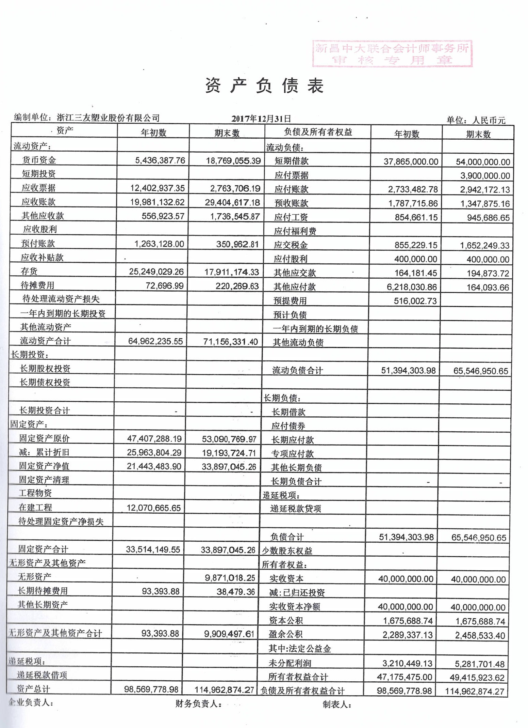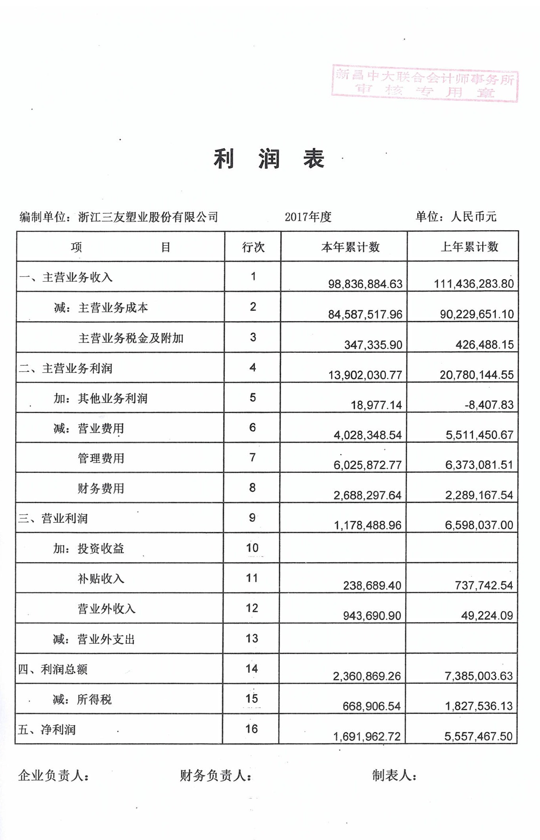
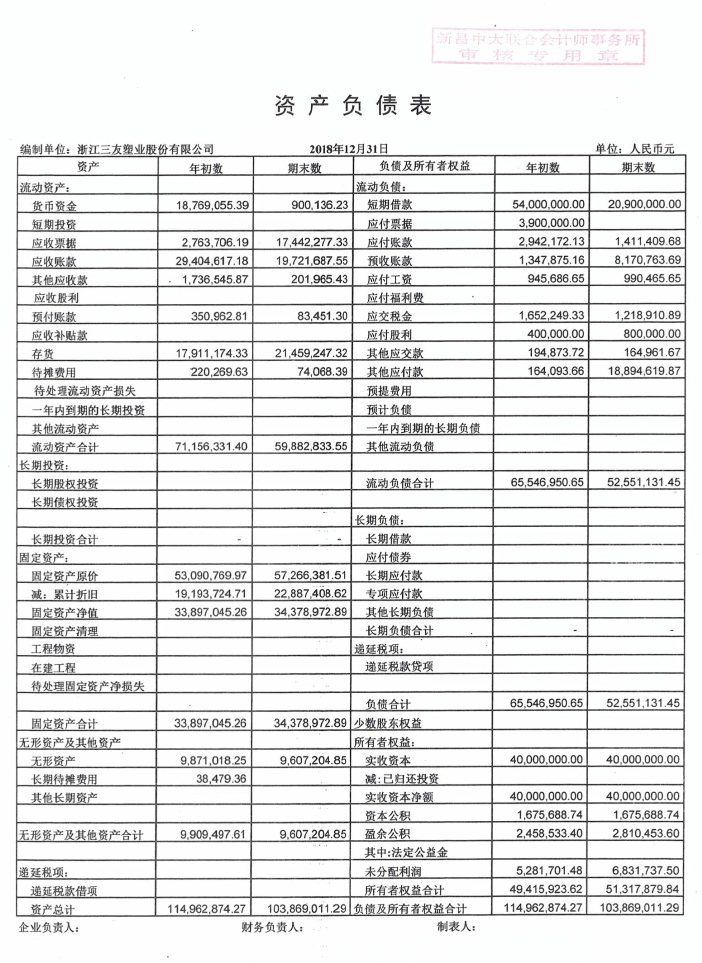

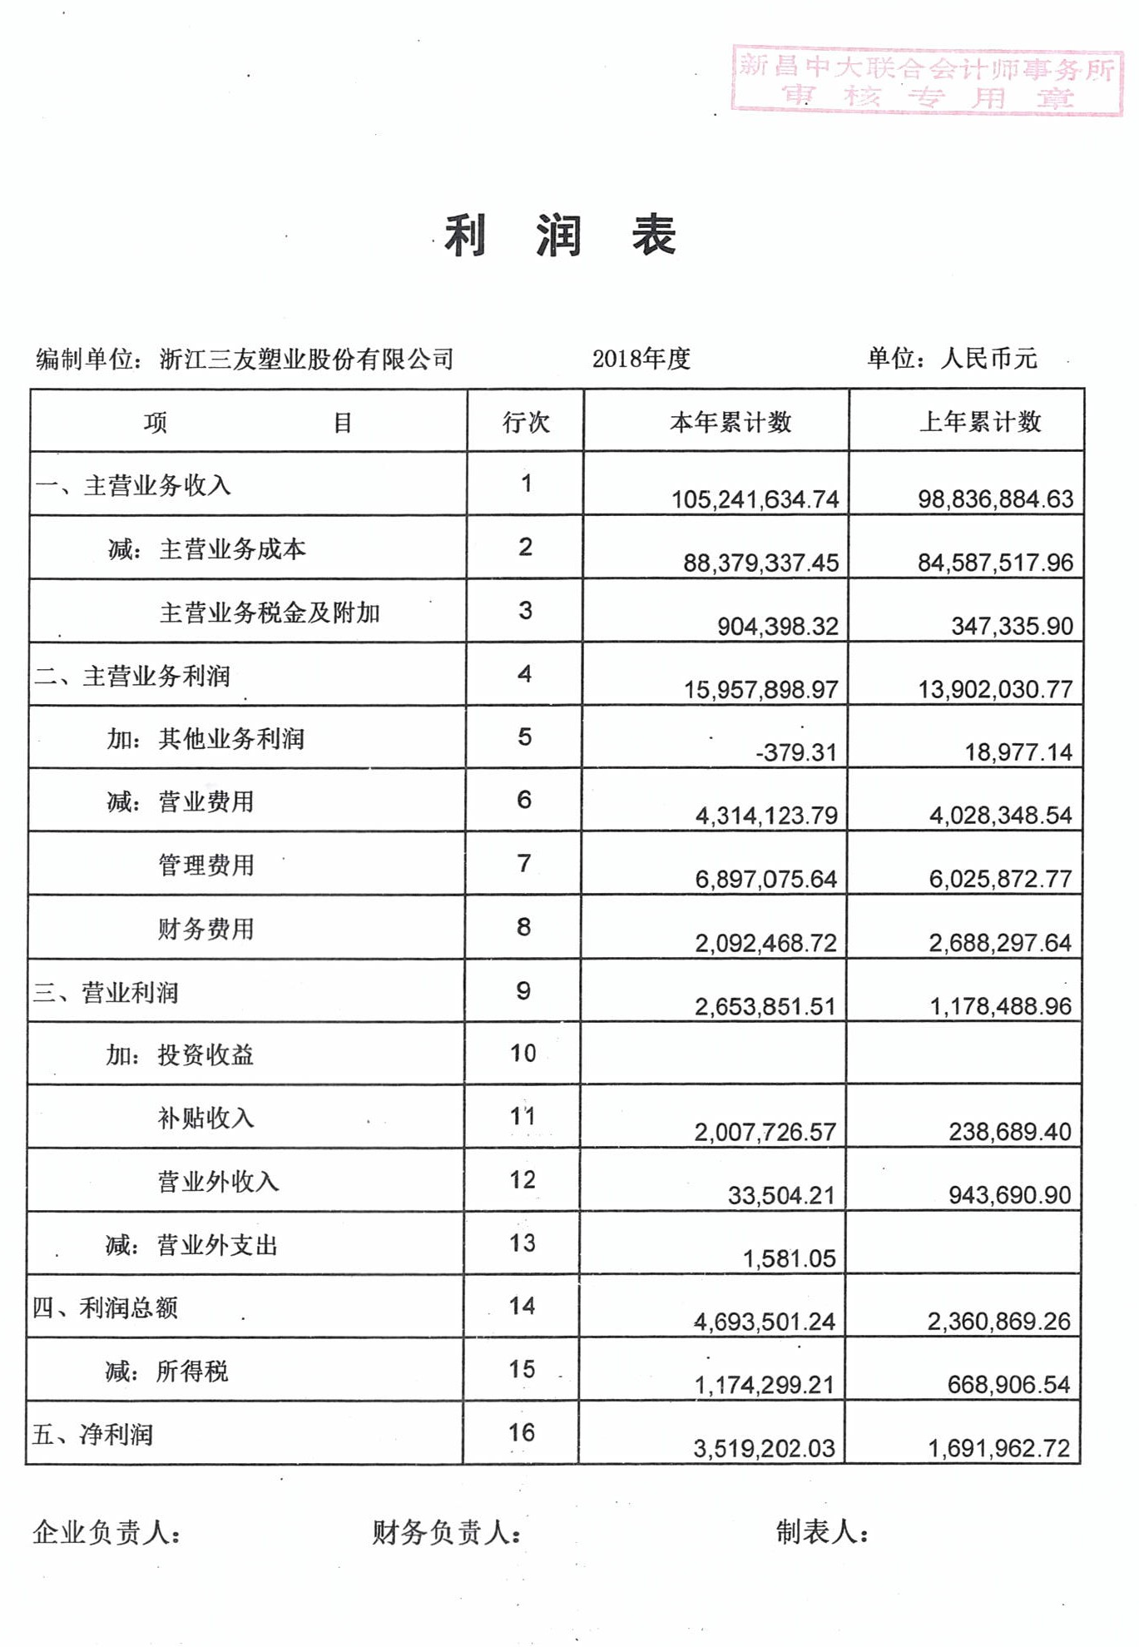
（4）社会责任

(4.1）诚信守法
近年来，公司高层领导在“违反公司章程行为事项”、“违法违规事项”和“违反道德事项”方面，均没有发生过不良记录，在所在地享有良好的口碑。公司高层严格遵守国家法律、法规，自觉履行《公司章程》和《公司法》及公司各项规章制度，在以下四个方面获得了良好的治理结果：

公司组织治理结果测量指标当前水平和趋势
责任类别 | 关 键 测 量 指 标 | 2016年 | 2017年 | 2018年
管理责任 | 高层领导违反公司章程行为事项 | 0 | 0 | 0
 | 高层领导违法违规事项 | 0 | 0 | 0
 | 高层领导违反道德事项 | 0 | 0 | 0
财务责任 | 外部审计不合格项数 | 0 | 0 | 0
内外部审计 | 外部审计结果重大保留意见事项 | 0 | 0 | 0
 | 内部审计不合格项数 | 0 | 0 | 0
 | 原始股东控股 | 100.00% | 100.00% | 100.00%
股东及相关方利益保护 | 员工工资按时足额发放率 | 100.00% | 100.00% | 100.00%
 | 违反供方合作协议事项 | 0 | 0 | 0
 | 高层领导违反公司章程行为事项 | 0 | 0 | 0

（4.2）公共责任
4.2.1 公司严格执行国家环境保护、安全卫生法规，公司建立并运行环境保护和职业健康安全管理体系，取得了良好社会效果。
4.2.2 在能源消耗和资源利用方面，公司积极开始清洁生产活动，生活和生产废弃物按要求进行分类放置，并按回收的标准和要求进行处理。
4.2.3 产品安全生产方面，根据客户对产品环保方面的要求，公司严格按照客户需求进行生产，满足客户需求。无产品安全质量事故，公司3年来，未发生过重大安全生产事故。
公司公共责任测量指标当前水平和趋势
责任类别 | 关 键 测 量 指 标 | 2016年 | 2017年 | 2018年
环境保护 | 重大环境污染事故 | 0 | 0 | 0
安全生产 | 重大伤亡事故 | 0 | 0 | 0
产品安全 | 产品运用安全事故 | 0 | 0 | 0
公共卫生 | 饭堂食物中毒事故 | 0 | 0 | 0
清洁生产 | 噪声、废气、污水排放 | 符合国标 | 符合国标 | 符合国标
消防安全 | 火灾事故 | 0 | 0 | 0

（4.3）道德行为
公司秉承“诚信经营”理念，在企业外部树立了良好的商业信用和道德形象，与银行等金融机构建立了长期友好的合作关系，严格遵守银行结算纪律，按时归还银行贷款本息，近三年的贷款偿还率和利息偿付率均为100%，未发生逾期的债务。近几年来，公司连续获得政府部门及行业协会等各方面的广泛好评，连年获得纳税信用AAA级企业等荣誉。
（五）公益支持
公司不仅积极为公司员工谋福利，更是积极参与社会公益事业，公司领导提出企业经营的社会宗旨就是“企业家不仅要使企业获得良好的经济效益，更要承担社会责任”。几年来，公司在捐资当地西部山区困难群众、抗震救灾、扶病帮困，解决外地职工子女入学难等方面善举不断，各项捐资累计达百万余元。使公司在社会上的知名度、美誉度得到了不断的提高，公司的凝聚力也得到了不断的增强。
（5.1）积极参与公益事业，切实履行社会责任。
近二三年来，公司先后参加了多项慈善活动，企业发展的同时也积极参与社会公益，不遗余力的投身爱心事业，回报社会，做有责任的企业公民。并每年组织企业党员、管理人员、优秀职工去红色基地旅游，加强职工的主题思想教育以增强职工的向心力和凝聚力。
（5.2）关爱员工，为社会就业作出了应有的贡献
随着公司不断的发展壮大，近几年来累计为社会提供就业岗位百余个，解决大量人员就业问题。积极开展关爱员工活动，在三班职工的夜餐伙食补贴、节日关怀、生病慰问、工伤慰问等每年都投入了几百万余元，特别是对大病职工的医药费额外补助等，不让职工因病返贫，为提高员工高生活质量奠定了良好的基础。
表 公益支持工作概览
重点支持的公益领域 | 具体项目 | 选择的理由 | 负责部门 | 计 划
周边村居  支持 | 村居建设支持 | 改善周边居民的生活环境，构建社会和谐关系 | 办公室 | 每年资助社会建设活动经费100000元左右；
 | 村组文体活动支持 |  |  | 开展文体活动
 | 村居基础设施建设 |  |  | 资助周边乡村基础设施建设
慈善 | 献血等志愿活动 | 培养爱心与责任心，改善周边关系；帮助受困地区，提升公司形象 | 办公室 | 扩大志愿者队伍
 | 周边贫困扶助 |  |  | 春节及灾后捐助
 | 社会重大灾害捐助 |  |  | 扶助周边贫困家庭
 | 结对困难村 |  |  | 每年开展结对村居帮扶
助 教 | 校庆等活动赞助 | 培养今后的人才，有利于公司文化再造 |  | 社区学校活动赞助
 | 资助贫困学生 |  |  | 资助周边贫困学生

表 公益事业规划表
规划领域 | 规划目标 | 规划任务 | 负责部门
周边村居支持 | 加大对周边村组资助扶持力度 | 每年10-20万用于资助周边村居建设 | 办公室
 |  | 投入10-15万资助村居基础设施建设
 | 改善周边村居环境及基础设施 | 赞助老年人活动中心
慈善 | 慈善助学、志愿者活动等五年投入规划 | 每年30-50万助学、扶老、助孤、助残等项目固定资助资金和10万元不确定资助资金 | 办公室
 |  | 每年计划15-20万作为企业内部突发事件（如员工交通事故等）资助资金，建立特殊储备库，以备不时之需。
 |  | 困难职工慰问

（六）社会荣誉
近三年获奖情况
获奖名称 | 颁奖部门
浙江省知名商号（有效期六年） | 浙江省工商行政管理局
浙江省著名商标证书 | 浙江省工商行政管理局
安全生产标准化 | 国家安全生产监督管理总局监制
中国轻工业塑料行业十强企业 | 中国塑料加工工业协会
台州市进出口诚信企业（A级） | 台州市人民政府
省塑料行业名优品牌产品证书 | 浙江省塑料行业协会
企业信用等级证书（AAA） | 中国塑料加工工业协会
纺织器材标准实施先进单位 | 中国纺织机械协会
台州市省级科技型中小企业名单 | 台州市科学技术局
浙江出口名牌 | 浙江省商务厅
路桥区政府质量奖 | 路桥区人民政府
台州市专利示范企业 | 台州市科技局

